

**АДМИНИСТРАЦИЯ ГОРОДСКОГО ОКРУГА КОХМА**

ИВАНОВСКОЙ ОБЛАСТИ

_______________________________________________________________

**П О С Т А Н О В Л Е Н И Е**

|  |
| --- |
| от 09.10.2020 № 405  городской округ Кохма |

|  |
| --- |
| **О внесении изменения в постановление администрации городского округа Кохма от 24.06.2014 № 526 «Об утверждении схемы размещения рекламных конструкций на земельных участках независимо от форм собственности, а также на зданиях или ином недвижимом имуществе, находящихся в собственности Ивановской области или муниципальной собственности городского округа Кохма и признании утратившим силу постановления администрации городского округа Кохма от 30.04.2013 № 473 «Об утверждении схемы размещения отдельно стоящих рекламных конструкций с площадью, ограниченной конструктивными элементами, создающей размер информационного поля 18 кв.м и более на земельных участках, находящихся в собственности городского округа Кохма или государственная собственность на которые не разграничена»** |

|  |
| --- |
| В соответствии **с федеральными законами от 06.10.2003 № 131-ФЗ «Об общих принципах организации местного самоуправления в Российской Федерации», от 13.03.2006 № 38-ФЗ «О рекламе», Уставом городского округа Кохма, решением Городской Думы городского округа Кохма от 09.09.2020 № 43 «О полномочиях администрации городского округа Кохма в сфере нормативного правового регулирования вопросов, связанных с установкой и эксплуатацией рекламных конструкций на территории городского округа Кохма»**  **П О С Т А Н О В Л Я Ю:**   1. Внести в постановление администрации городского округа Кохма от 24.06.2014 № 526 «Об утверждении схемы размещения рекламных конструкций на земельных участках независимо от форм собственности, а также на зданиях или ином недвижимом имуществе, находящихся в собственности Ивановской области или муниципальной собственности городского округа Кохма и признании утратившим силу постановления администрации городского округа Кохма от 30.04.2013 № 473 «Об утверждении схемы размещения отдельно стоящих рекламных конструкций с площадью, ограниченной конструктивными элементами, создающей размер информационного поля 18 кв.м и более на земельных участках, находящихся в собственности городского округа Кохма или государственная собственность на которые не разграничена» следующее изменение:   приложение к постановлению изложить в новой редакции согласно приложению к настоящему постановлению.  2. Опубликовать настоящее постановление в газете «Кохомский вестник» и на официальном сайте городского округа Кохма в сети Интернет. |

**Глава**

**городского округа Кохма М.А. Комиссаров**

Приложение

к постановлению администрации

городского округа Кохма

от ___________№__________

**Схема**

**размещения рекламных конструкций на земельных участках независимо от форм собственности, а также на зданиях или ином недвижимом имуществе, находящихся в собственности Ивановской области или собственности городского округа Кохма**

**1. Общие положения**

1. Схема размещения рекламных конструкций на земельных участках независимо от форм собственности, а также на зданиях или ином недвижимом имуществе, находящихся в собственности Ивановской области или собственности городского округа Кохма (далее – Схема), разработана в целях оптимизации рекламного пространства городского округа Кохма и формирует благоприятную архитектурную и информационную среду на территории городского округа Кохма в соответствии со сложившейся застройкой.

2. Схема разработана с учетом следующих факторов:

- обеспечение безопасности дорожного движения согласно требованиям [ГОСТ Р 52044-2003](garantF1://12036432.0). Государственный стандарт Российской федерации. «Наружная реклама на автомобильных дорогах и территориях городских и сельских поселений. Общие технические требования к средствам наружной рекламы. Правила размещения»;

- обеспечение безопасности эксплуатации действующих коммуникаций городского округа Кохма;

- сохранение целостности архитектурного облика сложившейся застройки территории городского округа Кохма.

**2. Технические характеристики рекламных**

**конструкций, включенных в схему размещения рекламных конструкций**

На территории городского округа Кохма допустим к установке следующий вид отдельно стоящих рекламных конструкций на земельных участках независимо от форм собственности - отдельно стоящая щитовая рекламная конструкция (щит), состоящая из щита, одной или нескольких опорных стоек, фундамента. Щит может быть односторонним или двухсторонним. В одностороннем варианте должен иметь декоративно оформленную обратную сторону.

Основные характеристики рекламной конструкции:

Размер информационного поля - 3 x 6 м, площадь 18 кв.м.

Расположение рекламного поля - горизонтальное.

Основной цвет рекламной конструкции - серый.

Щит может иметь внешнюю или внутреннюю подсветку, при наличии подсветки должен соответствовать требованиям пожарной безопасности.

Рекламная конструкция не должна иметь видимых элементов соединений разных частей конструкции (торцовые поверхности конструкций и соединения с фундаментным блоком должны быть закрыты декоративными элементами).

**3. Адресный перечень мест размещения рекламных конструкций**

|  |  |  |  |
| --- | --- | --- | --- |
| **№**  **п/п** | **Адрес установки рекламной конструкции** | **Кадастровый номер земельного участка или кадастрового квартала** | **Тип рекламной конструкции, размер (м )** |
|  | г. Кохма, ул. Владимирская, в районе д. 19А | 37:29:010107 | Щит 3х6 |
|  | г. Кохма, ул. Ивановская, в районе д. 7А | 37:29:010207 | Щит 3х6 |
|  | г. Кохма, ул. Ивановская, в районе д. 7 | 37:29:010207 | Щит 3х6 |
|  | г. Кохма, ул. 1-я Шуйская, в районе д. 1В | 37:29:010404 | Щит 3х6 |
|  | г. Кохма, ул. Ивановская, в районе д. 57 | 37:29:010101 | Щит 3х6 |
|  | г. Кохма, ул. Ивановская, в районе д. 35А | 37:259:010123 | Щит 3х6 |
|  | г. Кохма, ул. Ивановская, в районе д. 54 | 37:29:010117 | Щит 3х6 |
|  | г. Кохма, ул. Ивановская, в районе д. 60 | 37:29:010113 | Щит 3х6 |
|  | г. Кохма, ул. Ивановская, в районе д.д. 63,67 | 37:29:010101 | Щит 3х6 |
|  | г. Кохма, ул. Ивановская, в районе д. 78 | 37:29:010105 | Щит 3х6 |
|  | г. Кохма, ул. Ивановская, в районе д. 92А | 37:29:010102 | Щит 3х6 |
|  | г. Кохма, ул. Кочетовой, в районе д. 55 | 37:29:000000:61 | Щит 3х6 |
|  | г. Кохма, ул. Кочетовой, в районе д. 19 | 37:29:020222 | Щит 3х6 |
|  | г. Кохма, пл. Октябрьская, в районе д. 7 | 37:29:020401:289 | Щит 3х6 |
|  | г. Кохма, ул. Шеевых, в районе д. 13 | 37:29:010313 | Щит 3х6 |
|  | г. Кохма, ул. 1-я Шуйская, напротив конноспортивного клуба РИАТ | 37:29:010402 | Щит 3х6 |
|  | г. Кохма, ул. 1-я Шуйская, напротив конноспортивного клуба РИАТ (через автомобильную дорогу) | 37:29:010405 | Щит 3х6 |
|  | г. Кохма, ул. 1-я Шуйская, в районе д. 5А | 37:29:010605 | Щит 3х6 |
|  | г. Кохма, ул. 1-я Шуйская, справа на выезде из города (перед д. Богданиха) | 37:29:020606 | Щит 3х6 |
|  | г. Кохма, ул. Ивановская, на территории земельного участка д. 7А | 37:29:010207:404 | Щит 3х6 |
|  | г. Кохма, ул. Ивановская, на территории земельного участка д. 7А | 37:29:010207:403 | Щит 3х6 |
|  | г. Кохма, ул. Ивановская, в районе д. 86 | 37:29:010102 | Щит 3х6 |
|  | г. Кохма, ул. Ивановская, в районе д. 73 | 37:29:010101 | Щит 3х6 |
|  | г. Кохма, в районе поворота на г. Шую | 37:29:010404 | Щит 3х6 |

**4. Карты мест размещения рекламных конструкций**

1. Щит 3х6 м - г. Кохма, ул. Владимирская, в районе д. 19А

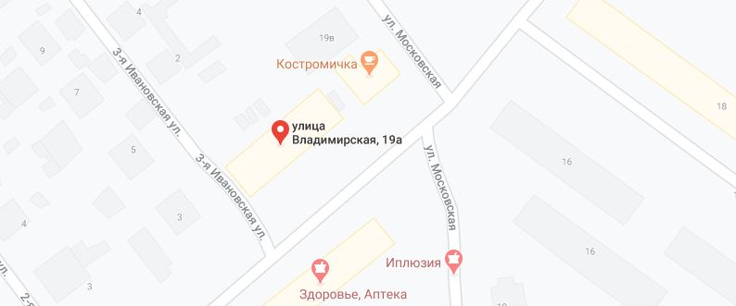

**1**

2. Щит 3х6 м - г. Кохма, ул. Ивановская, в районе д. 7А

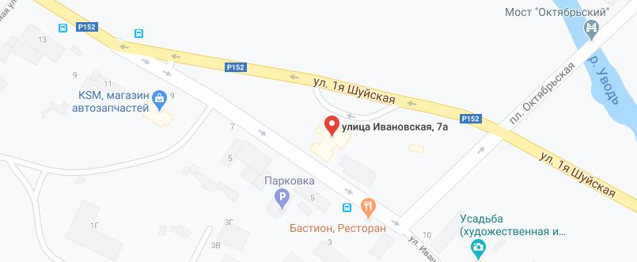

**2**

3. Щит 3х6 м - г. Кохма, ул. Ивановская, в районе д. 7



**3**

4. Щит 3х6 м - г. Кохма, ул. 1-я Шуйская, в районе д. 1В

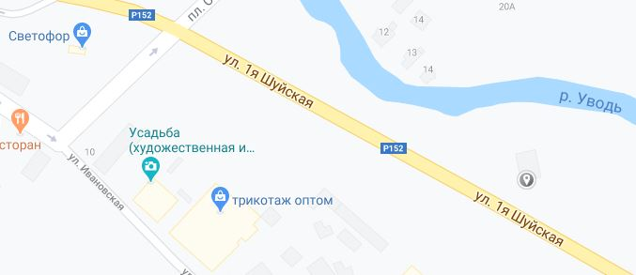

**4**

5. Щит 3х6 м - г. Кохма, ул. Ивановская, в районе д. 57

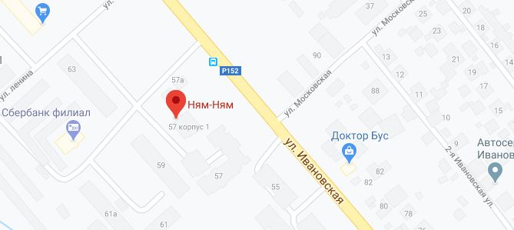

**5**

6. Щит 3х6 м - г. Кохма, ул. Ивановская, в районе д. 35А

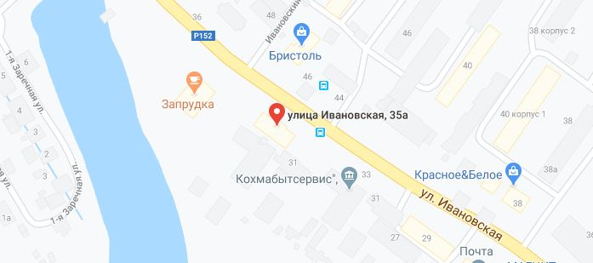

**6**

7. Щит 3х6 м - г. Кохма, ул. Ивановская, в районе д. 54

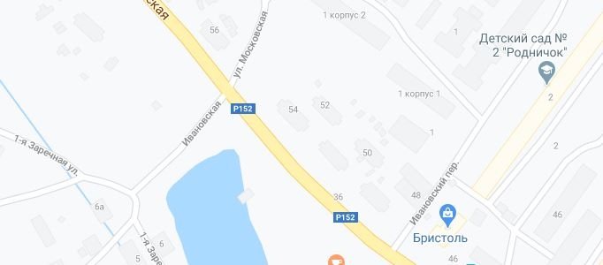

**7**

8. Щит 3х6 м - г. Кохма, ул. Ивановская, в районе д. 60

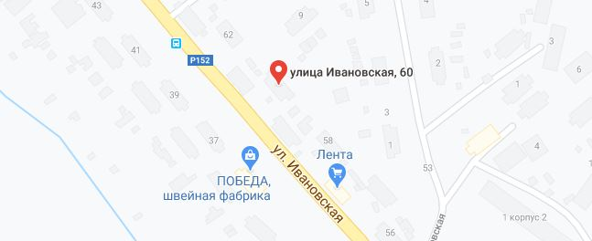

**8**

9. Щит 3х6 м - г. Кохма, ул. Ивановская, в районе д.д. 63,67

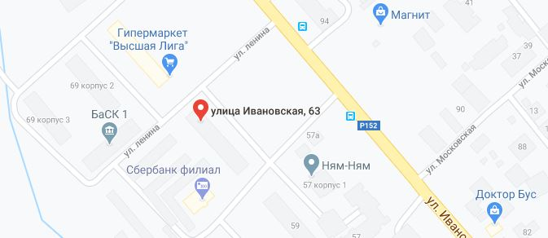

**9**

10. Щит 3х6 м - г. Кохма, ул. Ивановская, в районе д. 78

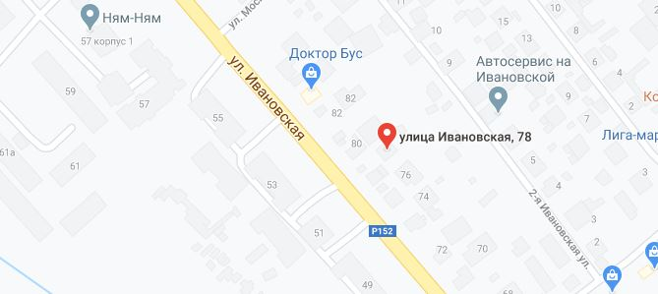

**10**

11. Щит 3х6 м - г. Кохма, ул. Ивановская, в районе д. 92А

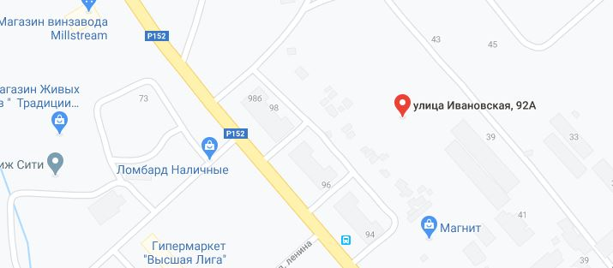

**12**

**11**

12. Щит 3х6 м - г. Кохма, ул. Кочетовой, в районе д. 55

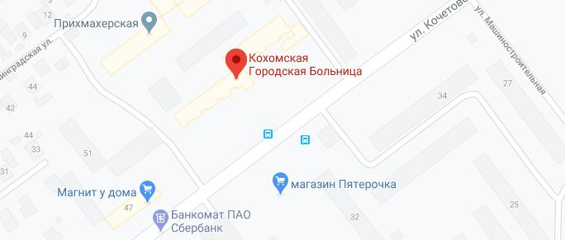

13. Щит 3х6 м - г. Кохма, ул. Кочетовой, в районе д. 19

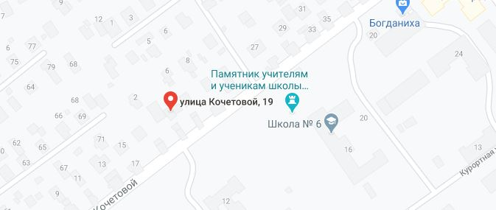

**13**

14. Щит 3х6 м -г. Кохма, пл. Октябрьская, в районе д. 7

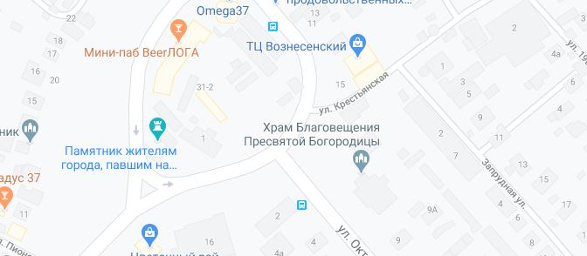

**14**

15. Щит 3х6 м - г. Кохма, ул. Шеевых, в районе д. 13

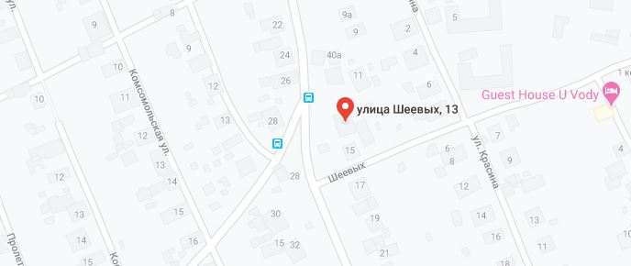

**16**

**15**

16. Щит 3х6 м - г. Кохма, ул. 1-я Шуйская, напротив конноспортивного клуба РИАТ

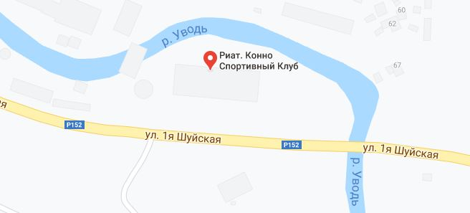

17. Щит 3х6 м - г. Кохма, ул. 1-я Шуйская, напротив конноспортивного клуба РИАТ (через автомобильную дорогу)



**19**

**17**

18. Щит 3х6 м - г. Кохма, ул. 1-я Шуйская, в районе д. 5А

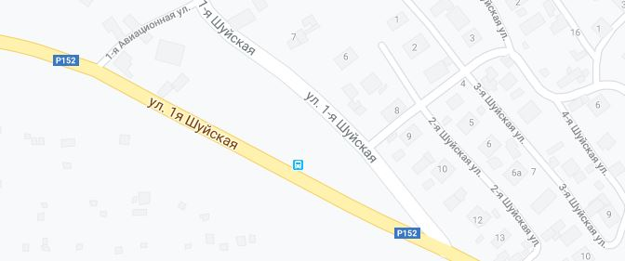

**18**

19.Щит 3х6 м - г. Кохма, ул. 1-я Шуйская, справа на выезде из города (перед д. Богданиха)

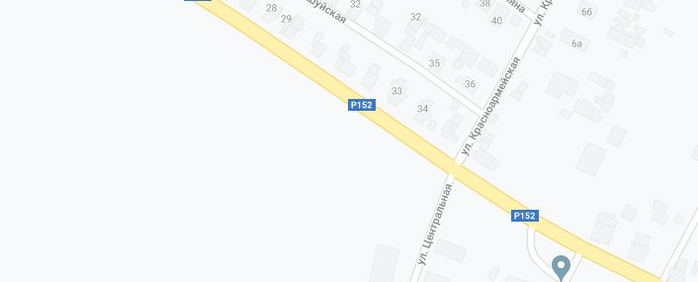

20. Щит 3х6 м - г. Кохма, ул. Ивановская, на территории земельного участка д. 7А



**20**

21.г. Кохма, ул. Ивановская, на территории земельного участка д. 7А



**21**

22. г. Кохма, ул. Ивановская, в районе д. 86

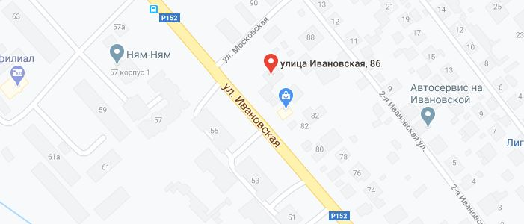

**22**

23. Щит 3х6 м - г. Кохма, ул. Ивановская, в районе д. 73

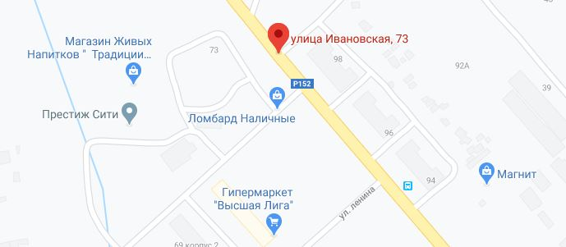

**24**

**23**

24. Щит 3х6 м - г. Кохма, в районе поворота на г. Шую

